Szybka pożyczka gotówkowa
Szybka pożyczka gotówkowa odnosi się do ofert, w których proces uzyskania finansowania został ograniczony do niezbędnych etapów. Informacje o dostępnej kwocie, kosztach oraz terminie spłaty są przedstawiane przed zawarciem umowy. Wnioskowanie może odbywać się za pośrednictwem formularza internetowego, a dane przekazywane przez klienta podlegają weryfikacji zgodnie z procedurami stosowanymi przez pożyczkodawcę.
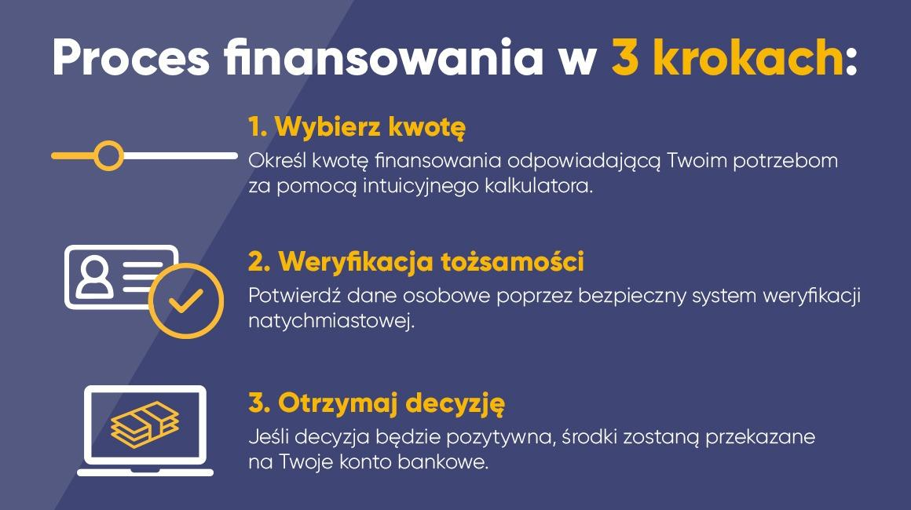
Proces zazwyczaj przebiega w trzech krokach: wybór kwoty i okresu spłaty, wprowadzenie oraz potwierdzenie danych, a następnie weryfikacja tożsamości. Po jej zakończeniu system analizuje wniosek i podejmuje decyzję. Jeśli zostanie ona zatwierdzona, środki mogą zostać przekazane na wskazane konto bankowe zgodnie z warunkami umowy.
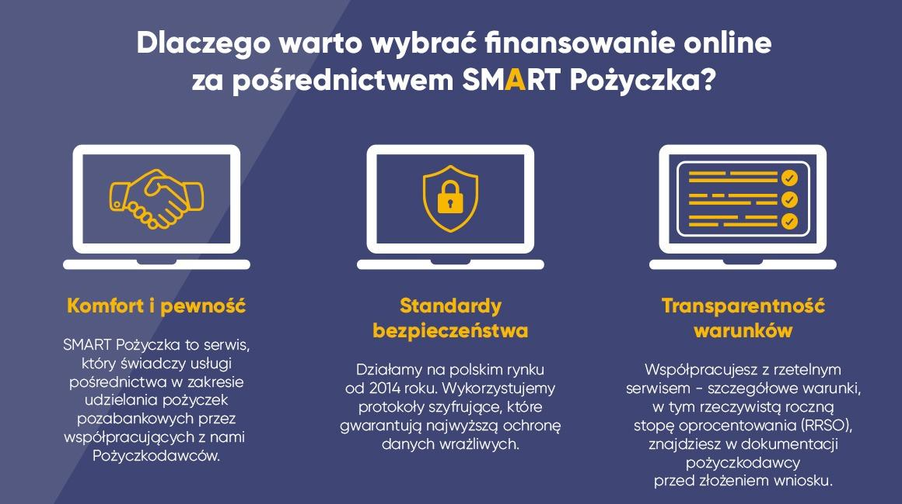
Więcej informacji na temat pożyczek można znaleźć na stronie: https://smartpozyczka.pl/

